**PHỤ LỤC 3**

**HƯỚNG DẪN THANH TOÁN TRỰC TUYẾN NGHĨA VỤ TÀI CHÍNH**

**VỀ ĐẤT ĐAI CỦA CÁ NHÂN, HỘ GIA ĐÌNH**

*(Kèm theo Công văn số 3330/VP-TTHCC ngày 13 tháng 5 năm 2024*

*của Văn phòng Ủy ban nhân dân tỉnh)*

**Mục lục**

PHẦN A. HƯỚNG DẪN THANH TOÁN TRỰC TUYẾN LĨNH VỰC ĐẤT ĐAI CỦA CÁ NHÂN, HỘ GIA ĐÌNH 1

I. HÌNH THỨC NỘP HỒ SƠ TRỰC TIẾP 1

II. HÌNH THỨC NỘP HỒ SƠ TRỰC TUYẾN TẠI HỆ THỐNG THÔNG TIN GIẢI QUYẾT TTHC TỈNH KON TUM 1

III. THANH TOÁN TRỰC TUYẾN (Thực hiện trên Cổng Dịch vụ công quốc gia) 4

PHẦN B. HƯỚNG DẪN ĐỐI VỚI BỘ PHẬN TIẾP NHẬN VÀ TRẢ KẾT QUẢ TẠI BỘ PHẬN TIẾP NHẬN VÀ TRẢ KẾT QUẢ 7

I. TIẾP NHẬN VÀ SỐ HÓA THÀNH PHẦN HỒ SƠ 8

II. TIẾP NHẬN HỒ SƠ SAU KHI CÁ NHÂN, HỘ GIA ĐÌNH ĐÃ THANH TOÁN TRỰC TUYẾN 12

III. TRẢ KẾT QUẢ GIẤY; BÓC TÁCH DỮ LIỆU TỪ KẾT QUẢ ĐIỆN TỬ ĐÃ ĐƯỢC SỐ HÓA 15

PHẦN C. HƯỚNG DẪN ĐỐI VỚI CÔNG CHỨC, VIÊN CHỨC THỰC HIỆN XỬ LÝ THỦ TỤC HÀNH CHÍNH 18

PHẦN D. HƯỚNG DẪN ĐỐI VỚI CƠ QUAN THUẾ 20

NỘI DUNG HƯỚNG DẪN

# **PHẦN A. HƯỚNG NỘP HỒ SƠ; THANH TOÁN TRỰC TUYẾN LĨNH VỰC ĐẤT ĐAI CỦA CÁ NHÂN, HỘ GIA ĐÌNH**

## I. HÌNH THỨC NỘP HỒ SƠ TRỰC TIẾP

Cá nhân, hộ gia đình (sau đây gọi là Công dân) đến trực tiếp tại Bộ phận Tiếp nhận và Trả kết quả *(Trung tâm Phục vụ hành chính công tỉnh, Bộ phận Một cửa cấp huyện)* để được hướng dẫn và thực hiện việc nộp hồ sơ trực tiếp.

## II. HÌNH THỨC NỘP HỒ SƠ TRỰC TUYẾN TẠI HỆ THỐNG THÔNG TIN GIẢI QUYẾT TTHC TỈNH KON TUM

Công dân đăng nhập bằng tài khoản định danh điện tử tại Trang chủ <https://dichvucong.kontum.gov.vn> .

Sau khi đăng nhập và lựa chọn một trong các TTHCđể nộp hồ sơ trực tuyến, hộ gia đình, cá nhân nhấn nút “Nộp hồ sơ trực tuyến”.

Hệ thống sẽ hiển thị biểu mẫu để công dân nhập các thông tin (các thông tin tại mục Thông tin người nộp sẽ tự động điền từ nền tảng đăng ký định danh điện tử từ Cổng dịch vụ công quốc gia đã liên kết với Cơ sở dữ liệu quốc gia về dân cư).

Sau khi điền đầy đủ thông tin, công dân bấm nút “Tiếp tục”. Tiếp đó, hệ thống sẽ chuyển sang mục “Thành phần hồ sơ”.

Tại đây, người dân cần đính kèm thành phần hồ vào các thành phần hồ sơ tương ứng. Trong quá trình nộp hồ sơ trực tuyến người dân có thể sử dụng lại các giấy tờ, tài liệu đã nộp trước đó bằng cách nhấn vào nút “Lấy giấy tờ từ kho” trong kho dữ liệu điện tử của tổ chức, cá nhân.

Sau khi đã có file thành phần hồ sơ, công dân bấm nút tiếp tục để tiếp tục nộp hồ sơ. Hệ thống sẽ hiển thị, thông tin phí lệ phí của thủ tục hành chính để người dân nộp tiền và thực hiện việc kiểm tra lại và xác nhận các khoản phí/lệ phí.

Sau khi đã kiểm tra xong, công dân tích chọn *“Tôi chắc chắn rằng các thông tin khai báo trên là đúng sự thật và đồng ý chịu trách nhiệm trước phát luật về lời khai trên”*, nhập mã xác nhận và bấm nút thanh toán

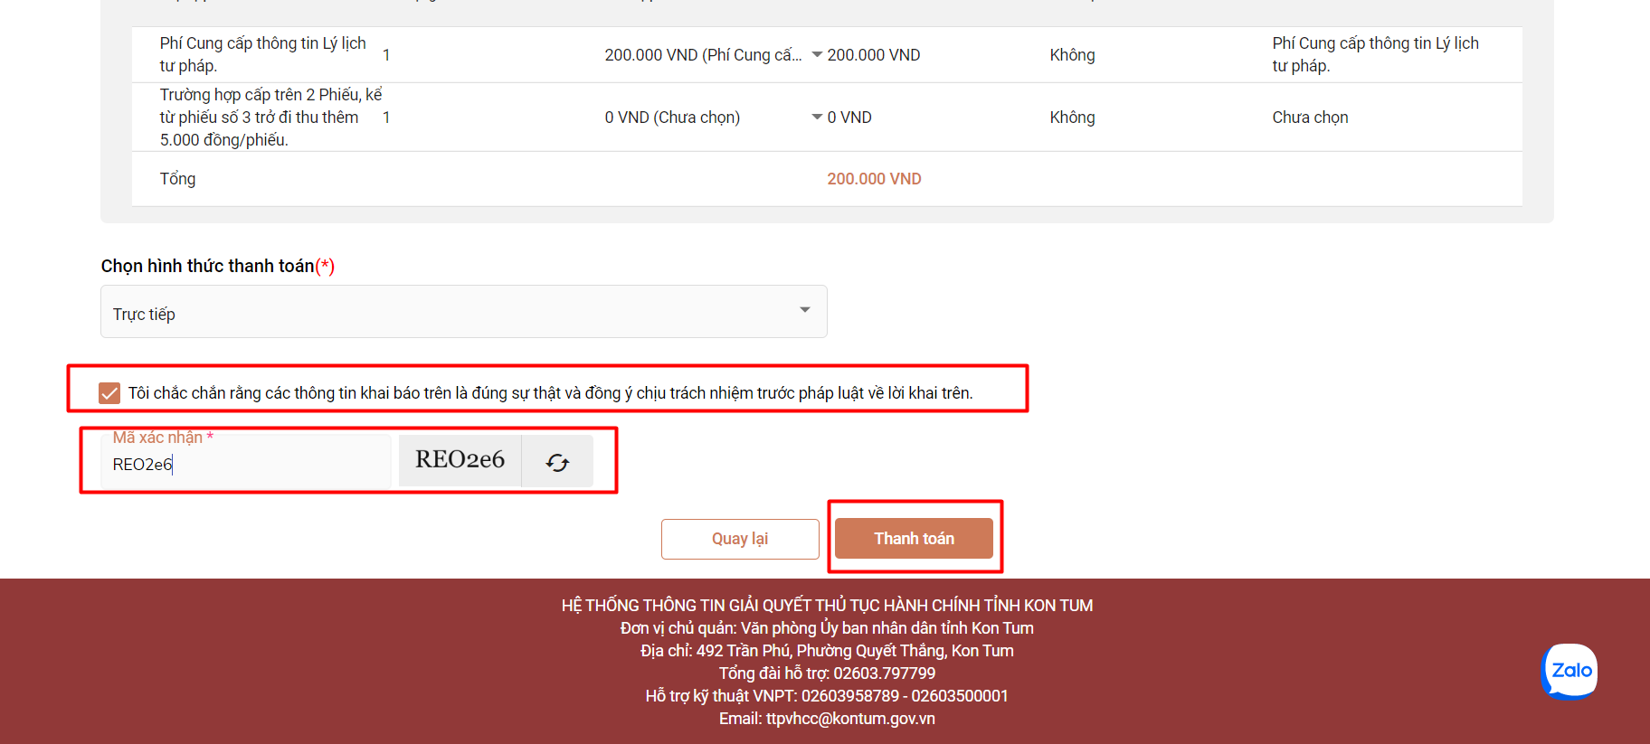

Sau khi thanh toán xong, hệ thống sẽ hiển thị lại các thông tin đã đăng ký, người dân cần kiểm tra lại thông tin 1 lần nữa và bấm nút Đồng ý.

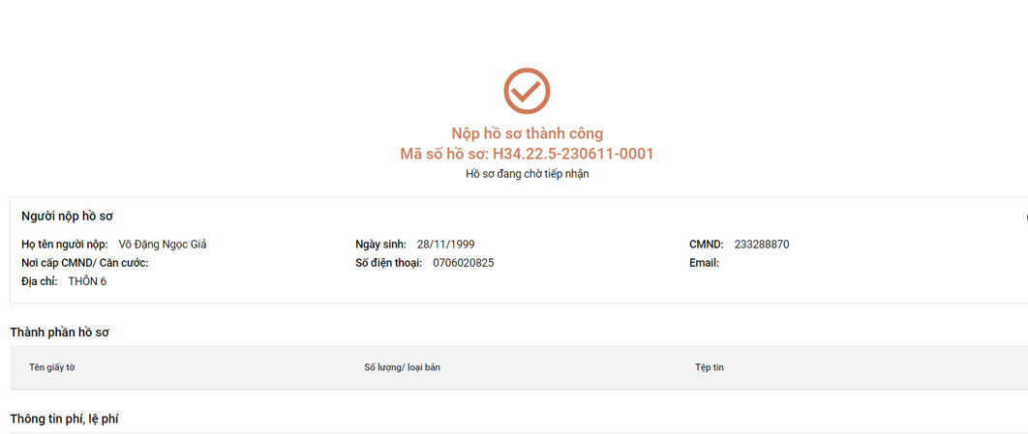

**Sau khi nộp hồ sơ trực tuyến thành công, hệ thống sẽ hiển thị mã QR của ứng dụng Zalo để công dân sử dụng theo dõi tiến trình giải quyết hồ sơ.**

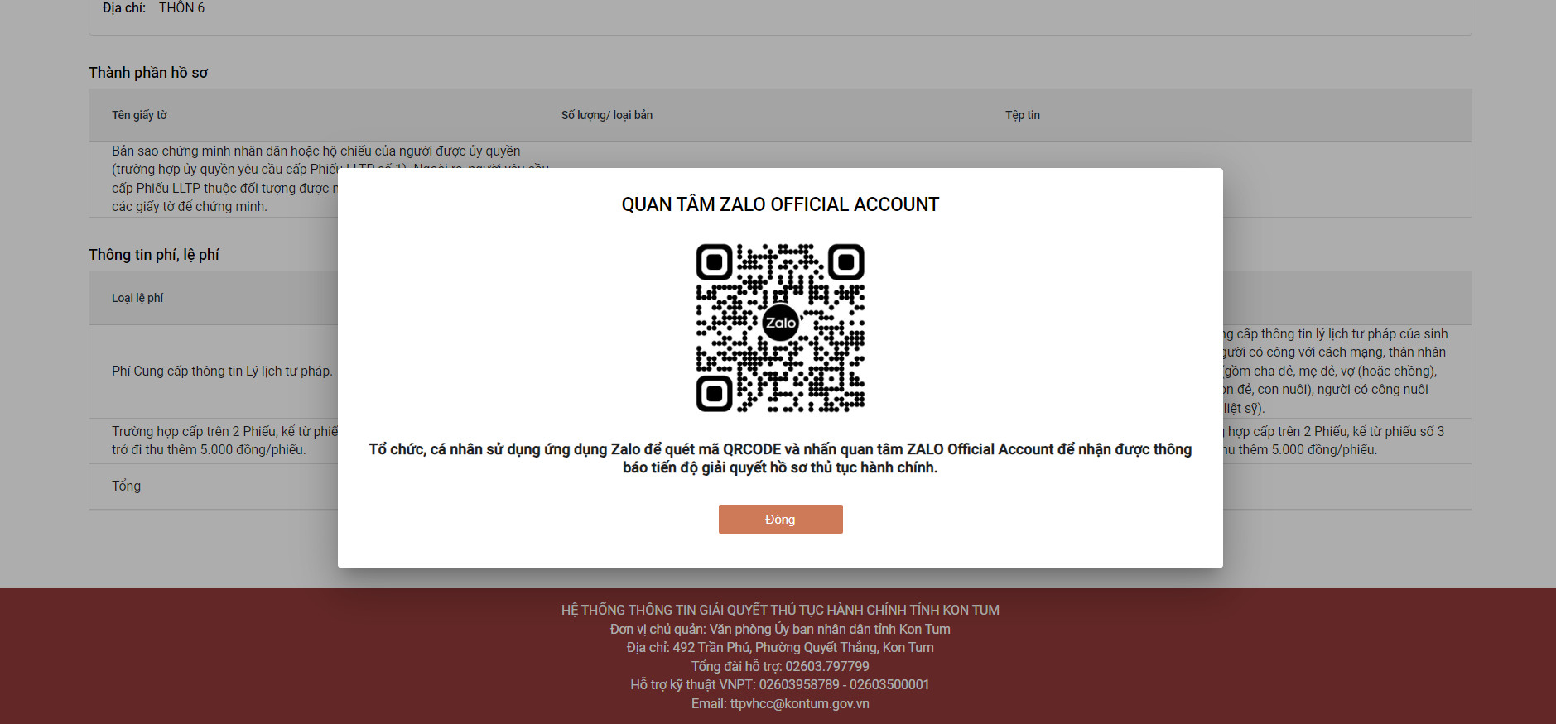

**\* Lưu ý: Quét mã QR và phải nhấn nút “Quan tâm” trên ứng dụng Zalo để theo dõi được tiến trình giải quyết hồ sơ; đánh giá mức độ hài lòng đối với việc giải quyết hồ sơ thủ tục hành chính của cơ quan nhà nước.**

## III. THANH TOÁN TRỰC TUYẾN (Thực hiện trên Cổng Dịch vụ công quốc gia)

**Bước 1:** Công dân truy cập Cổng Dịch vụ công quốc gia tại địa chỉ: (https://dichvucong.gov.vn), đăng nhập bằng tài khoản định danh điện tử, chọn “**Thanh toán trực tuyến**” chọn “**Nộp thuế, lệ phí trước bạ về đất đai, tài sản**”.

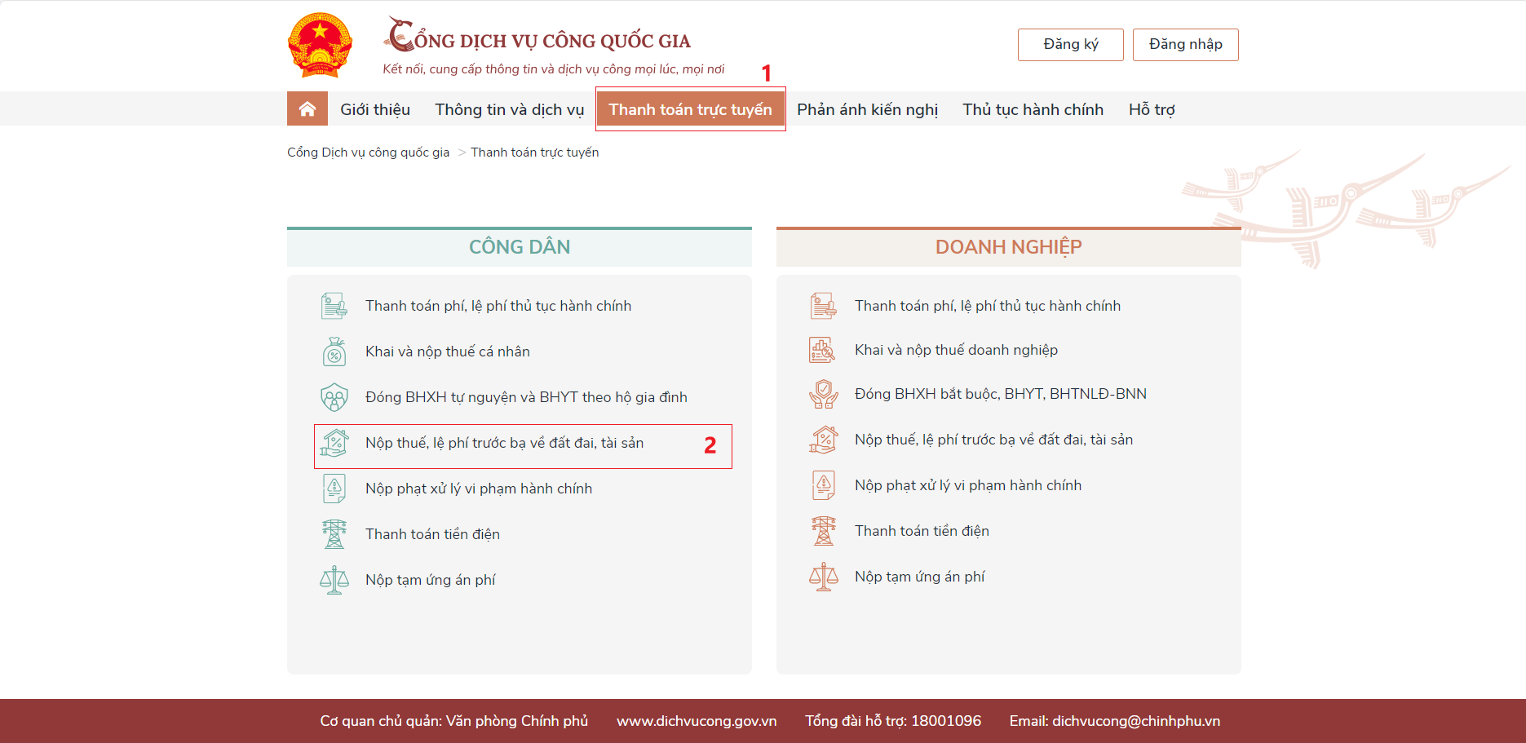

**Bước 2:** Công dân thực hiện chọn “Thanh toán nghĩa vụ tài chính về đất đai cho cá nhân, hộ gia đình”

**Bước 3:** Công dân nhập Mã hồ sơ và số CMND/CCCD của người sử dụng đất, người chuyển nhượng hoặc người nhận chuyển nhượng đất và tài sản gắn liền với đất. Sau đó nhấn **Tra cứu.**

***Lưu ý:*** *Mã hồ sơ được ghi trong****Giấy tiếp nhận hồ sơ và hẹn trả kết quả.***

**Bước 4.** Thông tin về tài sản và nộp nghĩa vụ tài chính sẽ hiện lên chi tiết. Công dân chọn “Thanh toán” để thực hiện thanh toán. (Lưu ý: Mỗi lần chỉ thanh toán được 1 mã số thuế).

**Bước 5:** Sau khi bấm thanh toán, hệ thống tự động chuyển đến danh sách các ngân hàng hoặc trung gian thanh toán đã được Cổng Dịch vụ công quốc gia liên kết.

**Tùy theo ứng dụng ngân hàng hoặc ví điện tử của công dân đã đăng ký và có tiền trong tài khoản. Công dân chủ động thanh toán bằng việc lựa chọn ngân hàng hoặc trung gian thanh toán.**

Sau khi thanh toán thành công người dân có thể tải biên lai bằng cách bấm vào nút “**Thông tin biên lai thanh toán”**.

# **PHẦN B. HƯỚNG DẪN ĐỐI VỚI BỘ PHẬN TIẾP NHẬN VÀ TRẢ KẾT QUẢ TẠI** **BỘ PHẬN TIẾP NHẬN VÀ TRẢ KẾT QUẢ**

Công chức, viên chức, nhân viên tiếp nhận, xử lý hồ sơ thủ tục hành chính thực hiện đăng nhập, đăng xuất hệ thống như thông thường theo đường dẫn dành cho cán bộ tiếp nhận, xử lý hồ sơ: <https://motcua.kontum.gov.vn>

Thực hiện tiếp nhận, xử lý hồ sơ thủ tục hành chính theo quy trình nội bộ của từng thủ tục hành chính đã được Chủ tịch Ủy ban nhân dân tỉnh phê duyệt và Quy trình điện tử của từng thủ tục hành chính đã được cấu hình trên Hệ thống thông tin giải quyết thủ tục hành chính tỉnh Kon Tum; đồng thời thực hiện việc số hóa hồ sơ, kết quả giải quyết thủ tục hành chính theo quy định tại Chương II (từ Điều 4 đến Điều 12) Thông tư số 01/2023/TT-VPCP ngày 05 tháng 4 năm 2023 của Văn phòng Chính phủ Quy định một số nội dung và biện pháp thi hành trong số hóa hồ sơ, kết quả giải quyết thủ tục hành chính và thực hiện thủ tục hành chính trên môi trường điện tử.

Các thao tác thực hiện số hóa hồ sơ, kết quả giải quyết thủ tục hành chính như sau:

## I. TIẾP NHẬN VÀ SỐ HÓA THÀNH PHẦN HỒ SƠ

**\* Trường hợp sau khi tổ chức, cá nhân nộp hồ sơ bằng hình thức TRỰC TUYẾN**

- Tại mục ***“Hồ sơ chờ tiếp nhận”***, Bộ phận Một cửa chọn hồ sơ ***“Mới đăng ký”*** để tiếp nhận.

- Bộ phận Một cửa tiếp nhận hồ sơ:

- Tại màn hình “Tiếp nhận hồ sơ” Bộ phận Một cửa chuyển sang tab ***“Thành phần hồ sơ”***

- Tại tab ***“Thành phần hồ sơ”***, Bộ phận Một cửa thấy được các file của tổ chức, cá nhân đã đính kèm lên hồ sơ (tại vị trí mỗi file có dấu ). Sau đó Bộ phận Một cửa thực hiện ***“Ký số”*** .

- Sau khi ký số thành công, Bộ phận Một cửa thực hiện tiếp nhận hồ sơ

**\* Trường hợp sau khi tổ chức, cá nhân nộp hồ sơ bằng hình thức TRỰC TIẾP**

Công chức, viên chức, nhân viên tiếp nhận hồ sơ tại Bộ phận Tiếp nhận và Trả kết quả căn cứ thủ tục hành chính có quy định và việc khai thác Cơ sở dữ liệu quốc gia về dân cư để thực hiện tra cứu, khai thác thông tin công dân trên Cơ sở dữ liệu quốc gia về dân cư thông qua Hệ thống thông tin giải quyết thủ tục hành chính tỉnh (***Xem hướng dẫn tại Phụ lục II kèm theo công văn số 1959/VP-TTHCC ngày 10/04/2023 của Văn phòng Ủy ban nhân dân tỉnh về việc hướng dẫn khai thác CSDL quốc gia về dân cư trong giải quyết thủ tục hành chính, dịch vụ công trực tuyến***).

Các bước hướng dẫn tiếp nhận, số hóa như sau:

- Tại menu ***“Tiếp nhận hồ sơ”***, Bộ phận Một cửa chọn TTHC cần tiếp nhận, bấm chọn ***“Tiếp nhận”****.*

- Tại tab ***“Thông tin chung”***, Bộ phận Một cửa thực hiện kiểm tra danh tính số và cập nhật thông tin của tổ chức, cá nhân vào các trường thông tin trên hệ thống

- Sau khi hoàn thành tại tab “Thông tin chung”, Bộ phận Một cửa chuyển sang tab ***“Thành phần hồ sơ”*** đồng thời thực hiện công việc Scan (quét) thành phần hồ sơ, đính kèm file Scan lên hệ thống, ký số vào từng thành phần hồ sơ.

- Sau khi ký số thành công, Bộ phận Một cửa thực hiện tiếp nhận hồ sơ

## II. TIẾP NHẬN HỒ SƠ SAU KHI CÁ NHÂN, HỘ GIA ĐÌNH ĐÃ THANH TOÁN TRỰC TUYẾN

- Tại mục ***“Hồ sơ chờ tiếp nhận”***, Bộ phận Một cửa chọn hồ sơ ***“Thực hiện nghĩa vụ tài chính”***.

- Tại đây, bộ phận Một cửa có thể xem trạng thái chứng từ, các hồ sơ đã thực hiện thanh toán thành công trạng thái chứng từ sẽ là ***“Đã có chứng từ”***

- Cán bộ thực hiện xác nhận nghĩa vụ tài chính bằng cách bấm vào dấu 3 chấm và chọn ***“Xác nhận nghĩa vụ tài chính”***

- Tại màn hình “Tiếp nhận hồ sơ” Bộ phận Một cửa chuyển sang tab ***“Thành phần hồ sơ”***

- Tại tab ***“Thành phần hồ sơ”***, Bộ phận Một cửa thấy được các file Chứng từ nghĩa vụ tài chính về đất đai của hộ gia đình, cá nhân đã thực hiện

- Bộ phận Một cửa có thể thực hiện kiểm tra, xem trước bằng cách bấm vào dấu 3 chấm và chọn chức năng xem trước

* Sau khi kiểm tra hồ sơ đã đầy đủ chứng từ, Bộ phận Một cửa thực hiện bấm “Xác nhận” và chuyển hồ sơ để xử lý tiếp theo quy trình nội bộ.

## III. TRẢ KẾT QUẢ GIẤY; BÓC TÁCH DỮ LIỆU TỪ KẾT QUẢ ĐIỆN TỬ ĐÃ ĐƯỢC SỐ HÓA

Sau khi cơ quan chuyên môn trả kết quả giấy và kết quả điện tử trên Hệ thống thông tin giải quyết thủ tục hành chính, Bộ phận Một cửa **phải thực hiện lưu kho và bóc tách dữ liệu của kết quả điện tử.**

- Tại màn hình “Chi tiết hồ sơ”, Bộ phận Một cửa tìm nút “Lưu vào kho”

- Sau khi chọn ***“Lưu vào kho”*,** hệ thống sẽ mở giao diện kho của cán bộ, ở đây Bộ phận Một cửa có thể lưu thành phần hồ sơ và kết quả chung một lúc khi đã xử lý xong hồ sơ.

- Để lưu vào kho Bộ phận Một cửa bấm vào nút 

Hệ thống sẽ hiển thị form thông tin để Bộ phận Một cửa có thể nhập thông tin của giấy tờ. Sau khi đã nhập đầy đủ thông tin Bộ phận Một bấm vào nút “Lưu giấy tờ”.

Sau khi lưu thành công hệ thống sẽ hiển thị thông báo lưu thành công

Sau khi đã lưu thành công trạng thái của giấy tờ sẽ chuyển thành “Đã lưu”

# **PHẦN C. HƯỚNG DẪN ĐỐI VỚI CÔNG CHỨC, VIÊN CHỨC**

# **THỰC HIỆN XỬ LÝ THỦ TỤC HÀNH CHÍNH**

Công chức, viên chức, xử lý hồ sơ thủ tục hành chính thực hiện đăng nhập, đăng xuất hệ thống như thông thường theo đường dẫn dành cho cán bộ xử lý hồ sơ: <https://motcua.kontum.gov.vn>

Sau khi hồ sơ được Bộ phận Một cửa kiểm tra tiếp nhận và chuyển lên cơ quan chuyên môn. Công chức, viên chức thuộc cơ quan chuyên môn thực hiện xử lý hồ sơ thủ tục hành chính theo Quy trình nội bộ của từng thủ tục hành chính đã được Chủ tịch Ủy ban nhân dân tỉnh phê duyệt và Quy trình điện tử của từng thủ tục hành chính đã được cấu hình trên Hệ thống thông tin giải quyết thủ tục hành chính.

Để xử lý hồ sơ, Công chức, viên chức xử lý hồ sơ vào menu “Xử lý hồ sơ” => “Nhập mã hồ sơ” => “Bấm nút Tìm kiếm”

Khi đã tìm thấy hồ sơ Công chức, viên chức bấm vào dấu 3 chấm và chọn “Xử lý hồ sơ”.

Khi đã xử lý hồ sơ xong công chức, viên chức thực hiện bấm xác nhận hoàn thành để chuyển hồ sơ theo quy trình nội bộ của từng thủ tục hành chính đã được Chủ tịch Ủy ban nhân dân tỉnh phê duyệt và Quy trình điện tử của từng thủ tục hành chính đã được cấu hình trên Hệ thống thông tin giải quyết thủ tục hành chính.

# **PHẦN D. HƯỚNG DẪN ĐỐI VỚI CƠ QUAN THUẾ**

Sau khi cơ quan Thuế thực hiện theo quy trình nộp bộ, thực hiện xử lý hồ sơ trên Hệ thống thông tin giải quyết thủ tục hành chính tỉnh tại chức năng dành cho cán bộ xử lý hồ sơ (<https://motcua.kontum.gov.vn>) và Hệ thống của cơ quan Thuế.

***\* Lưu ý:***

*+* ***Cán bộ cơ quan Thuế thực hiện copy chính xác mã hồ sơ từ Hệ thống thông tin giải quyết thủ tục hành chính tỉnh để dán vào Hệ thống của cơ quan Thuế.***

+ Khi hồ sơ đã đầy đủ thông tin và đảm bảo để trả kết quả là Thông báo thực hiện nghĩa vụ tài chính và các giấy tờ trong quá trình tham gia phối hợp giải quyết thủ tục hành chính…. thì Cán bộ cơ quan Thuế hoặc cơ quan chuyên môn tham gia giải quyết TTHC phải đính kèm kết quả là Thông báo thực hiện nghĩa vụ tài chính, hoặc các văn bản tham gia ý kiến tại mục ***File đính kèm*** để chuyển trên Hệ thống thông tin giải quyết TTHC tỉnh đến Bộ phận Một cửa hoặc chuyển về lại cơ quan chuyên môn để tiếp tục giải quyết.

*Hướng dẫn tại Phụ lục này sẽ tiếp tục hoàn thiện bổ sung khi các chức năng hệ thống có thay đổi hoặc khi có văn bản, yêu cầu thay đổi nghiệp vụ của các cơ quan Trung ương và địa phương (****các nội dung hình ảnh trong tài liệu hướng dẫn mang tính chất minh họa, không bắt buộc****).*

*Quá trình thực hiện có khó khăn, vướng mắc các đơn vị, địa phương liên hệ Trung tâm Phục vụ hành chính công tỉnh (SĐT: 0260.3797799 hoặc Võ Đình Trung, SĐT: 090.579.0369); Viễn thông Kon Tum (SĐT: 0260. 3958789 - 0260.3500001 hoặc Võ Đặng Ngọc Giả, SĐT: 0886650748).*